Pruebas de bombeo: cálculo de T y S, y cálculos en el acuífero
  - Guía de repaso intensivo — Hidráulica Subterránea
Preparación para el parcial

Contenido

Chuleta: lo mínimo que tienes que llevar en la cabeza
Si solo te alcanza para memorizar una página, que sea esta.

Las dos fórmulas que resuelven el 80 % del problema
Cooper-Jacob (recta en papel semilogarítmico, $s$ contra $logt$):
$$\boxed{ T=\frac{2.303 Q}{4π Δs} } \boxed{ S=\frac{2.25 T t_{0}}{r^{2}} }$$
- $Δs$ = caída de abatimiento por ciclo logarítmico de tiempo (m).
- $t_{0}$ = tiempo donde la recta extrapolada corta $s=0$.
- $r$ = distancia del piezómetro al pozo. Siempre en las mismas unidades que $T$.

Las demás, en una tabla
Qué | Fórmula | Cuándo
Theis | $s=\frac{Q}{4πT} W(u)$, $u=\frac{r^{2}S}{4Tt}$ | general, cualquier $u$
Cooper-Jacob | $s=\frac{2.303 Q}{4πT}log\frac{2.25 Tt}{r^{2}S}$ | sólo si $u<0.01$
Distancia–abatimiento | $T=\frac{2.303 Q}{2π Δs_{r}}$, $S=\frac{2.25 T t}{r_{0}^{2}}$ | varios piezómetros, un tiempo
Recuperación | $T=\frac{2.303 Q}{4π Δs^{′}}$, $s^{′}=\frac{2.303Q}{4πT}log\frac{t}{t^{′}}$ | tras parar la bomba
Thiem (confinado) | $T=\frac{Q ln(r_{2}/r_{1})}{2π (s_{1}−s_{2})}$ | permanente, confinado
Dupuit (libre) | $K=\frac{Q ln(r_{2}/r_{1})}{π (h_{2}^{2}−h_{1}^{2})}$ | permanente, libre
Radio de influencia | $R_{0}=\sqrt{\frac{2.25 T t}{S}}=1.5\sqrt{\frac{Tt}{S}}$ | —
Superposición | stotal=i​si | varios pozos
Relaciones | $T=Kb$, $S=S_{s}b$, capacidad específica $=Q/s_{w}$ | —

Números que ahorran tiempo
$$\frac{2.303}{4π}=0.1833 \frac{2.303}{2π}=0.3665 \frac{1}{4π}=0.07958 \sqrt{2.25}=1.5$$
$$1 L/s=86.4 m^{3}/día 1 m^{3}/día=1.157×{10}^{−5} m^{3}/s$$

La regla de oro de las unidades
Decide al principio si trabajas en días o en segundos y no lo cambies. Lo más cómodo: $Q$ en m³/día, $r$ en m, $t$ en días, $T$ en m²/día. Los tiempos de la tabla de datos casi siempre vienen en minutos: divide por 1440.

Parte 1 — Qué método usar
No empieces a calcular hasta saber qué método aplica. Esto se decide mirando qué datos te dieron, no qué fórmula recuerdas.
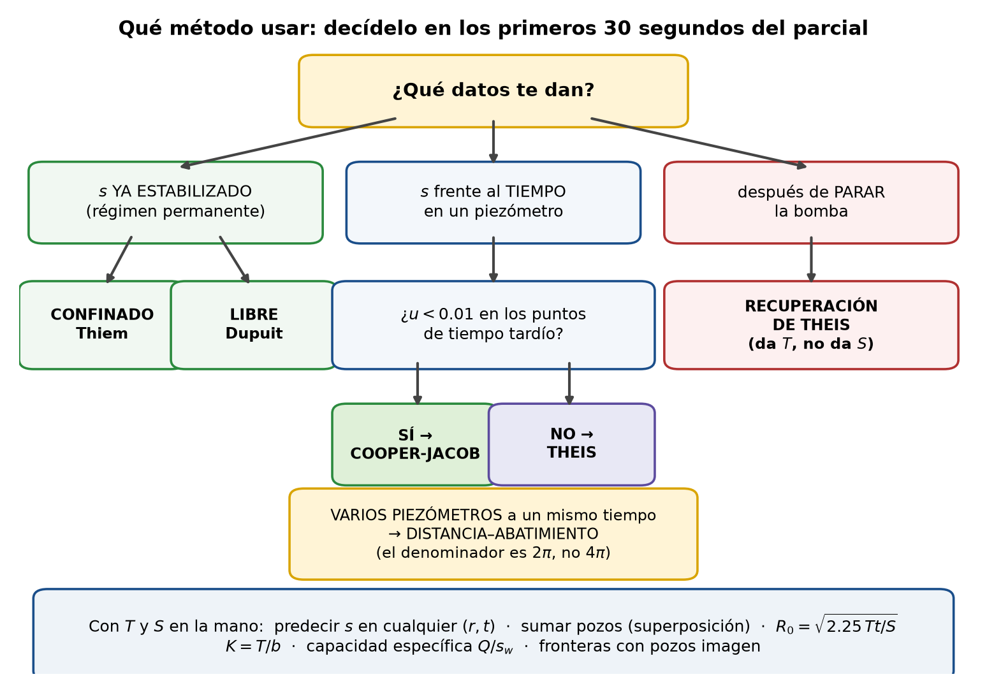
Figura 1. Árbol de decisión. La pregunta que lo define todo es qué variable acompaña al abatimiento en la tabla de datos: tiempo, distancia, o ninguna.
Si en el enunciado ves… | Usa
una tabla de $t$ y $s$ en un piezómetro | Cooper-Jacob (o Theis si $u>0.01$)
$s$ medido en varios piezómetros al mismo tiempo | distancia–abatimiento
«el abatimiento se estabilizó» y dos piezómetros | Thiem (confinado) o Dupuit (libre)
mediciones después de apagar la bomba | recuperación de Theis
$T$ y $S$ ya dados, y te piden $s$ en algún punto | Theis o Cooper-Jacob directo

Parte 2 — Los conceptos, en una página

Qué es cada cosa
Símbolo | Nombre | Unidades | Qué significa
$Q$ | caudal de bombeo | m³/día | constante durante la prueba
$s$ | abatimiento | m | $s=h_{0}−h$, descenso respecto al nivel inicial
$T$ | transmisividad | m²/día | capacidad de transmitir agua, $T=Kb$
$S$ | coeficiente de almacenamiento | adimensional | agua liberada por unidad de área y de descenso
$r$ | distancia radial | m | del pozo al punto de observación
$b$ | espesor del acuífero | m | —
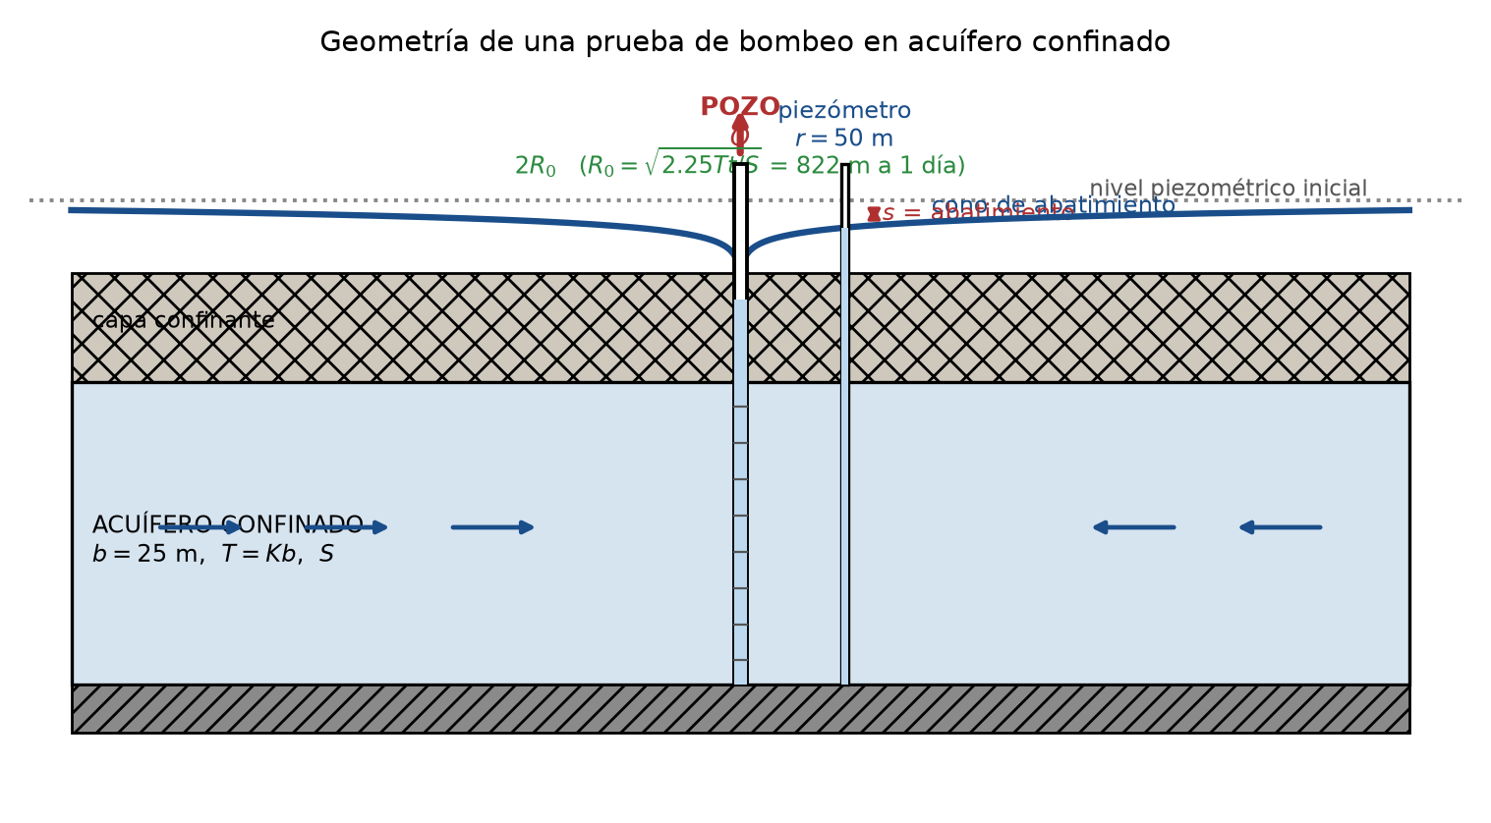
Figura 2. Geometría de una prueba de bombeo. El pozo extrae $Q$ constante, el cono de abatimiento crece con el tiempo y el piezómetro a distancia $r$ registra el abatimiento $s$.

La ecuación que hay detrás
En coordenadas radiales, la ecuación de flujo transitorio es
$$\frac{∂^{2}s}{∂r^{2}}+\frac{1}{r}\frac{∂s}{∂r}=\frac{S}{T} \frac{∂s}{∂t}$$
Theis (1935) la resolvió para un pozo puntual que bombea $Q$ constante en un acuífero infinito. Todo lo demás de este documento son casos particulares o aproximaciones de esa solución.

Las hipótesis de Theis (pregunta típica de teoría)
- Acuífero confinado, homogéneo, isótropo y de espesor uniforme.
- Extensión infinita en planta (sin fronteras).
- Superficie piezométrica inicial horizontal.
- Caudal $Q$ constante.
- El pozo penetra todo el espesor del acuífero.
- Diámetro del pozo despreciable (sin almacenamiento en el pozo).
- El agua se libera instantáneamente al bajar la carga.
- Flujo radial horizontal y válido para Darcy (laminar).
Cuando el enunciado dice «acuífero libre» o «semiconfinado», o menciona un río o una frontera impermeable, está avisando que alguna de estas hipótesis se rompe.

Parte 3 — Método de Theis

La solución
$$\boxed{ s=\frac{Q}{4πT} W(u) } \boxed{ u=\frac{r^{2}S}{4Tt} }$$
$W(u)$ es la función de pozo, que es la integral exponencial:
$$W(u)=\int_{u}^{∞}{\frac{e^{−y}}{y}} dy=−0.5772−lnu+u−\frac{u^{2}}{2⋅2!}+\frac{u^{3}}{3⋅3!}−⋯$$

Tabla de $W(u)$
$u$ | $W(u)$ | $u$ | $W(u)$ | $u$ | $W(u)$
$1×{10}^{−9}$ | 20.15 | $1×{10}^{−6}$ | 13.24 | $1×{10}^{−3}$ | 6.332
$2×{10}^{−9}$ | 19.45 | $2×{10}^{−6}$ | 12.55 | $2×{10}^{−3}$ | 5.639
$5×{10}^{−9}$ | 18.54 | $5×{10}^{−6}$ | 11.63 | $5×{10}^{−3}$ | 4.726
$1×{10}^{−8}$ | 17.84 | $1×{10}^{−5}$ | 10.94 | $1×{10}^{−2}$ | 4.038
$2×{10}^{−8}$ | 17.15 | $2×{10}^{−5}$ | 10.24 | $2×{10}^{−2}$ | 3.355
$5×{10}^{−8}$ | 16.23 | $5×{10}^{−5}$ | 9.326 | $5×{10}^{−2}$ | 2.468
$1×{10}^{−7}$ | 15.54 | $1×{10}^{−4}$ | 8.633 | $1×{10}^{−1}$ | 1.823
$2×{10}^{−7}$ | 14.85 | $2×{10}^{−4}$ | 7.940 | $2×{10}^{−1}$ | 1.223
$5×{10}^{−7}$ | 13.93 | $5×{10}^{−4}$ | 7.024 | $5×{10}^{−1}$ | 0.560
 |  |  |  | $1$ | 0.219
Atajo si no tienes tabla: para $u<0.01$, $W(u)≈−0.5772−lnu=ln\frac{0.5615}{u}$. Con $u={10}^{−3}$ da 6.331 contra 6.332 de la tabla.

El ajuste de curva patrón
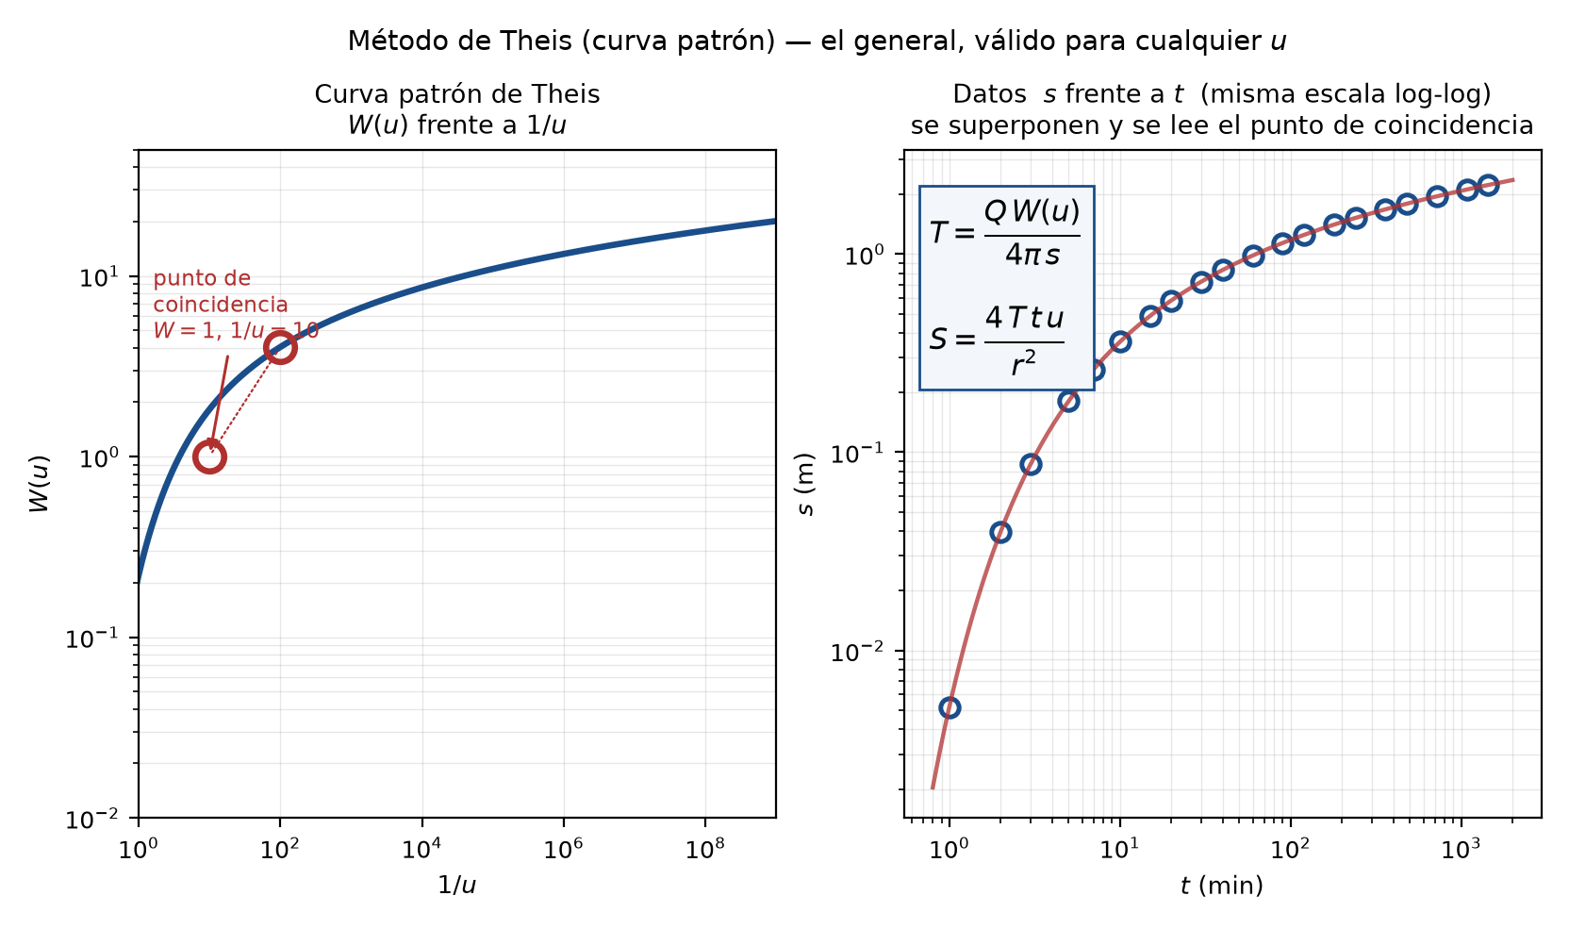
Figura 3. Método de la curva patrón. Se superponen los dos gráficos manteniendo los ejes paralelos, se elige un punto de coincidencia cómodo y se leen sus cuatro coordenadas.
Procedimiento:
- Dibuja la curva patrón $W(u)$ contra $1/u$ en papel log-log.
- Dibuja los datos $s$ contra $t$ en papel log-log de la misma escala.
- Superpón las hojas manteniendo los ejes paralelos y desplázalas hasta que los datos caigan sobre la curva.
- Elige un punto de coincidencia cómodo (por ejemplo $W=1$, $1/u=10$) y lee sus cuatro coordenadas: $W(u)$, $u$, $s$, $t$.
- Calcula:
$$T=\frac{Q W(u)}{4π s} S=\frac{4 T t u}{r^{2}}$$
Cuándo lo necesitas de verdad: cuando los datos son de tiempos cortos o $r$ grande, es decir cuando $u>0.01$ y la recta de Cooper-Jacob no existe todavía. En un parcial de 2 horas es más probable que te pidan Cooper-Jacob.

Parte 4 — Método de Cooper-Jacob
Este es el método. Si solo te alcanza para aprender uno, es este.

De dónde sale
Para $u$ pequeño la serie de $W(u)$ se corta en los dos primeros términos:
$$W(u)≈−0.5772−lnu$$
Sustituyendo $u=r^{2}S/4Tt$ y pasando a logaritmo decimal:
$$s=\frac{2.303 Q}{4πT} log​\left(\frac{2.25 T t}{r^{2}S}\right)$$
Esto es una recta si se grafica $s$ contra $logt$. Y de una recta se leen dos cosas: la pendiente y el punto de corte.
Pendiente → por cada ciclo logarítmico, $logt$ aumenta 1, de modo que
$$Δs=\frac{2.303 Q}{4πT} ⇒ \boxed{T=\frac{2.303 Q}{4π Δs}}$$
Corte con $s=0$ → ahí el logaritmo vale cero, es decir su argumento vale 1:
$$\frac{2.25 T t_{0}}{r^{2}S}=1 ⇒ \boxed{S=\frac{2.25 T t_{0}}{r^{2}}}$$

Condición de validez
$$u=\frac{r^{2}S}{4Tt}<0.01$$
El error que se comete es: 1 % para $u=0.03$, 2 % para $u=0.05$, 5 % para $u=0.1$. En la práctica se acepta hasta $u≈0.05$, pero declara el criterio que usaste.
Leído al revés, la condición dice que hay que esperar lo suficiente:
$$t>\frac{r^{2}S}{0.04 T}$$
Por eso en el gráfico los puntos iniciales se salen de la recta: no es error de medición, es que la aproximación todavía no vale.

Ejemplo completo
Enunciado. Prueba de bombeo en un acuífero confinado de 25 m de espesor. $Q=1500$ m³/día constante. Piezómetro a $r=50$ m. Se midió:
$t$ (min) | $s$ (m) | $t$ (min) | $s$ (m) | $t$ (min) | $s$ (m)
1 | 0.005 | 30 | 0.725 | 360 | 1.679
2 | 0.040 | 40 | 0.830 | 480 | 1.792
3 | 0.087 | 60 | 0.982 | 720 | 1.953
5 | 0.181 | 90 | 1.137 | 1080 | 2.113
7 | 0.261 | 120 | 1.248 | 1440 | 2.228
10 | 0.360 | 180 | 1.406
15 | 0.486 | 240 | 1.519
20 | 0.583
Calcular $T$, $S$, $K$ y $S_{s}$.
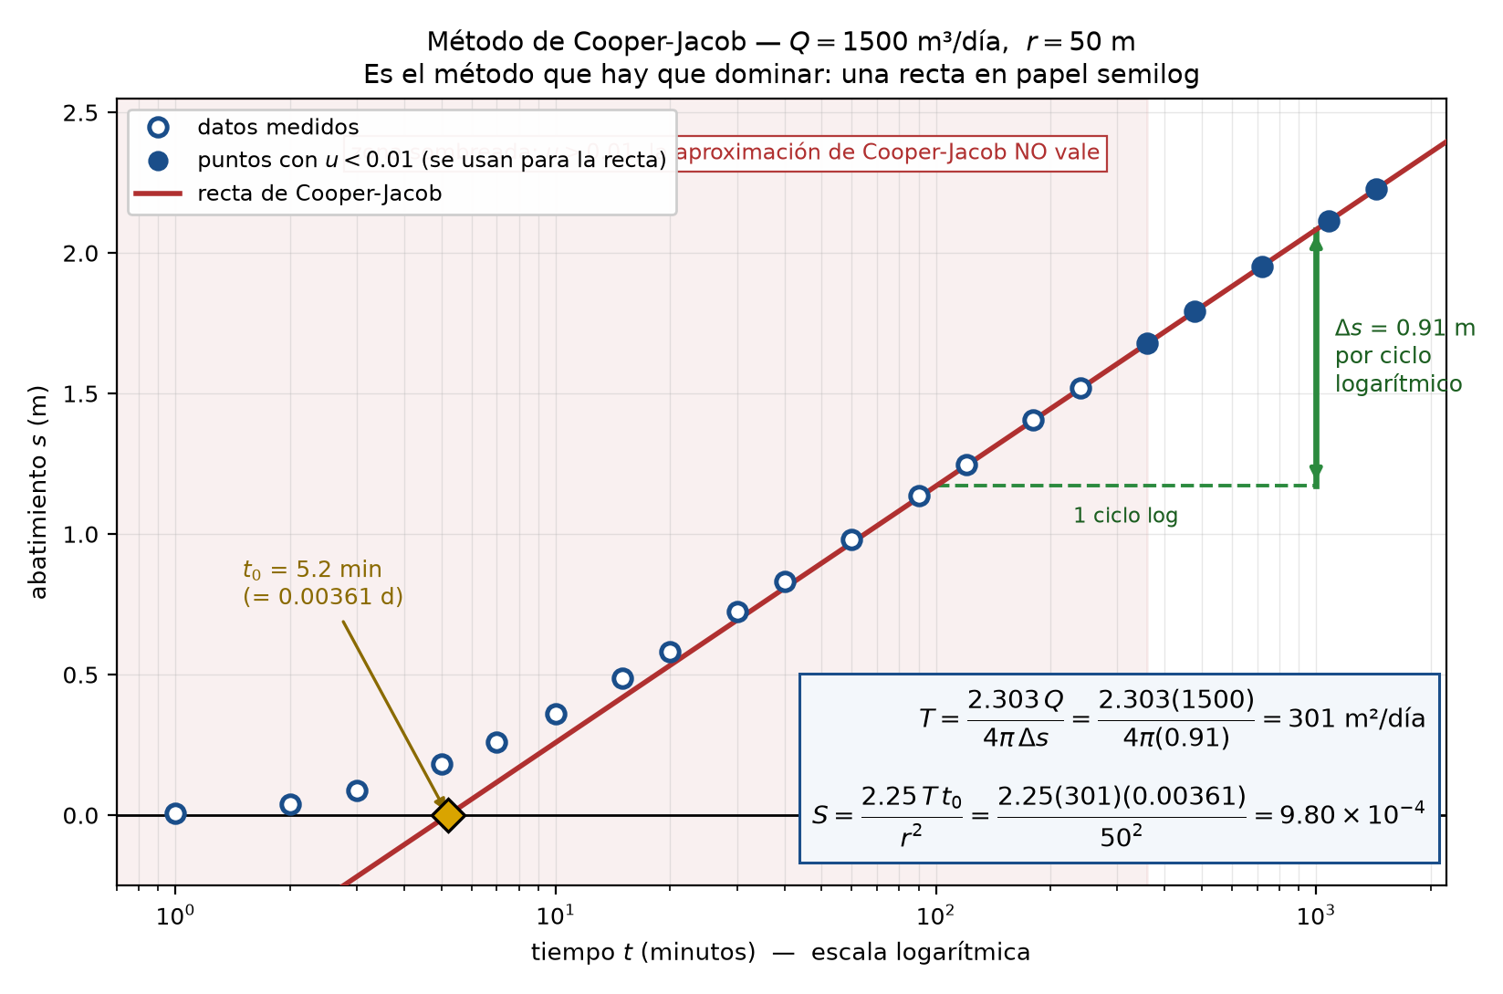
Figura 4. El ajuste de Cooper-Jacob. Los puntos huecos de tiempo corto no se usan: ahí $u>0.01$. La recta se traza sólo con los puntos llenos, y de ella se leen $Δs$ y $t_{0}$.
Paso 1 — Graficar $s$ contra $logt$ y trazar la recta por los puntos de tiempo tardío, ignorando la curvatura inicial.
Paso 2 — Leer la pendiente. Entre $t=100$ min y $t=1000$ min (un ciclo logarítmico exacto) la recta sube de 1.17 m a 2.08 m:
$$Δs=2.08−1.17=0.91 m por ciclo$$
Paso 3 — Leer $t_{0}$. La recta extrapolada corta $s=0$ en
$$t_{0}=5.2 min=\frac{5.2}{1440}=3.61×{10}^{−3} días$$
Paso 4 — Transmisividad.
$$T=\frac{2.303 Q}{4π Δs}=\frac{2.303 (1500 m^{3}/día)}{4π (0.91 m)}=\frac{3454.5}{11.44}$$
$$\boxed{T=301 m^{2}/día}$$
Paso 5 — Almacenamiento.
$$S=\frac{2.25 T t_{0}}{r^{2}}=\frac{2.25 (301) (3.61×{10}^{−3})}{(50)^{2}}=\frac{2.445}{2500}$$
$$\boxed{S=9.8×{10}^{−4}}$$
Paso 6 — Verificar la validez. Con el $t$ más grande de la tabla ($t=1440$ min $=1$ día):
$$u=\frac{r^{2}S}{4Tt}=\frac{(50)^{2}(9.8×{10}^{−4})}{4(301)(1)}=\frac{2.45}{1204}=2.0×{10}^{−3}<0.01 ✓$$
Y con el primer punto que usé para la recta ($t=360$ min $=0.25$ d): $u=8.1×{10}^{−3}<0.01$ ✓. Los puntos anteriores tenían $u>0.01$ y por eso quedaron fuera.
Paso 7 — Derivados.
$$K=\frac{T}{b}=\frac{301}{25}=12.0 m/día=1.4×{10}^{−4} m/s$$
$$S_{s}=\frac{S}{b}=\frac{9.8×{10}^{−4}}{25}=3.9×{10}^{−5} m^{−1}$$
Paso 8 — ¿Tiene sentido? $K=1.4×{10}^{−4}$ m/s corresponde a arena limpia a arena gruesa, y $S≈{10}^{−3}$ es el rango típico de un acuífero confinado (${10}^{−5}$ a ${10}^{−3}$). Coherente. Haz siempre este paso: si te sale $S=0.2$ en un confinado, o $K$ de grava en una arcilla, hay un error de unidades.

Receta de 8 pasos para el parcial
- Convierte los tiempos a días (divide los minutos por 1440).
- Grafica $s$ contra $logt$ en semilog.
- Traza la recta por los puntos tardíos.
- Mide $Δs$ sobre un ciclo logarítmico completo (de 10 a 100, de 100 a 1000…). No midas entre dos puntos cualesquiera.
- Extrapola hasta $s=0$ y lee $t_{0}$.
- $T=2.303 Q/(4π Δs)$.
- $S=2.25 T t_{0}/r^{2}$.
- Comprueba $u<0.01$ y la plausibilidad del resultado.

Parte 5 — Método distancia–abatimiento
Cuando hay varios piezómetros medidos al mismo tiempo, se grafica $s$ contra $logr$.
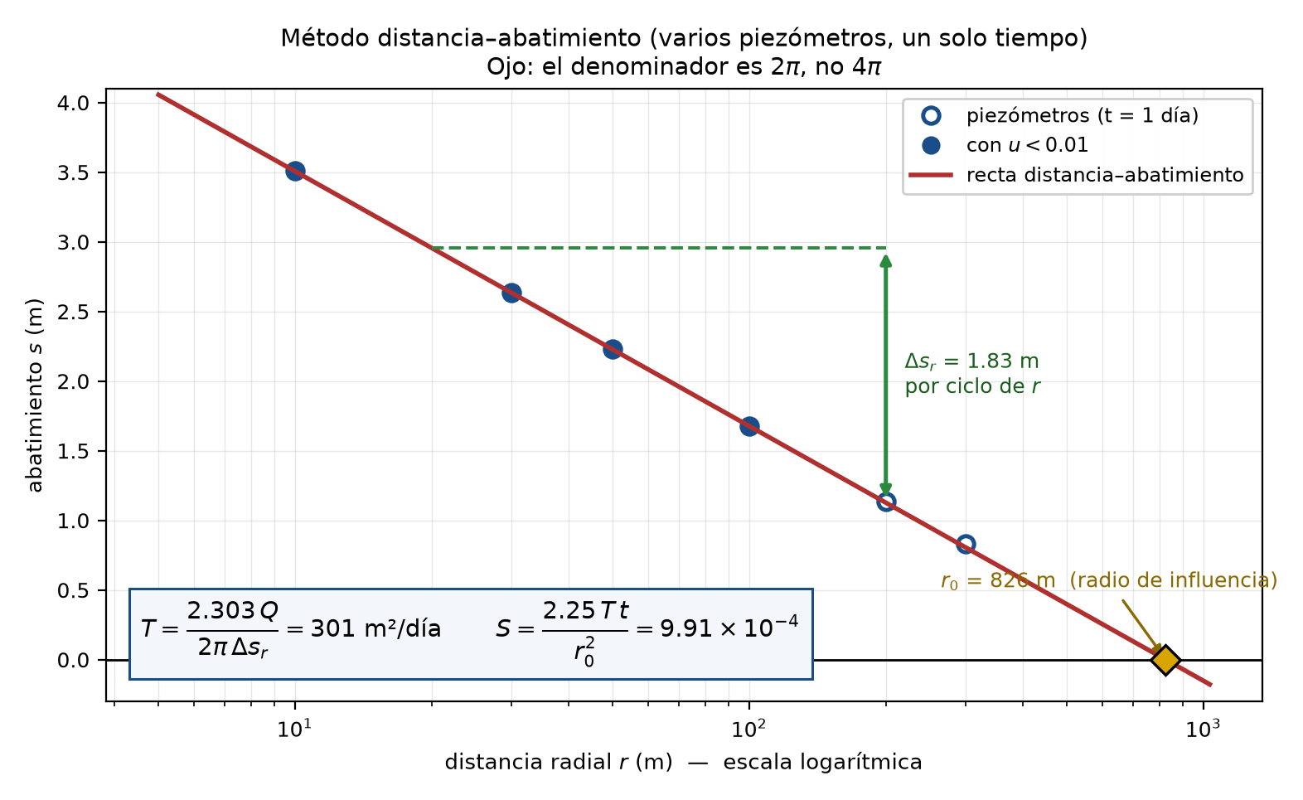
Figura 5. Distancia–abatimiento a $t=1$ día. Ojo con el denominador: aquí es $2π$, no $4π$, porque al derivar respecto de $logr$ aparece un factor 2 ($r$ está al cuadrado).
$$\boxed{T=\frac{2.303 Q}{2π Δs_{r}}} \boxed{S=\frac{2.25 T t}{r_{0}^{2}}}$$
donde $Δs_{r}$ es la caída por ciclo logarítmico de distancia y $r_{0}$ es la distancia donde la recta corta $s=0$ (el radio de influencia).

Ejemplo
$Q=1500$ m³/día, lecturas a $t=1$ día:
$r$ (m) | 10 | 30 | 50 | 100 | 200 | 300
$s$ (m) | 3.508 | 2.634 | 2.228 | 1.679 | 1.137 | 0.830
De la recta: $Δs_{r}=1.83$ m por ciclo y $r_{0}=826$ m.
$$T=\frac{2.303 (1500)}{2π (1.83)}=\frac{3454.5}{11.50}=\boxed{300 m^{2}/día}$$
$$S=\frac{2.25 (300) (1)}{(826)^{2}}=\frac{675}{682 276}=\boxed{9.9×{10}^{−4}}$$
Idéntico al resultado de Cooper-Jacob, como debe ser: es el mismo acuífero.
De dónde sale el factor 2. En $s=\frac{2.303Q}{4πT}log\frac{2.25Tt}{r^{2}S}$ el término $r^{2}$ está en el denominador y elevado al cuadrado, así que $log(r^{−2})=−2logr$. Al derivar respecto de $logr$ sale $2$, que se cancela con el $4π$ y deja $2π$.

Parte 6 — Método de recuperación de Theis
Se apaga la bomba y se mide cómo sube el nivel. Es la prueba más barata y precisa porque no hay que mantener $Q$ constante durante la medición.
Definiciones (hay que tenerlas claras o el método falla):
- $t$ = tiempo desde que arrancó la bomba.
- $t^{′}$ = tiempo desde que paró la bomba.
- $s^{′}$ = abatimiento residual: lo que aún falta para recuperar el nivel inicial.
Por superposición (bomba real que sigue bombeando $+Q$ más una bomba imaginaria que inyecta $−Q$ desde el instante de apagado):
$$\boxed{ s^{′}=\frac{2.303 Q}{4πT} log\frac{t}{t^{′}} } ⇒ \boxed{ T=\frac{2.303 Q}{4π Δs^{′}} }$$
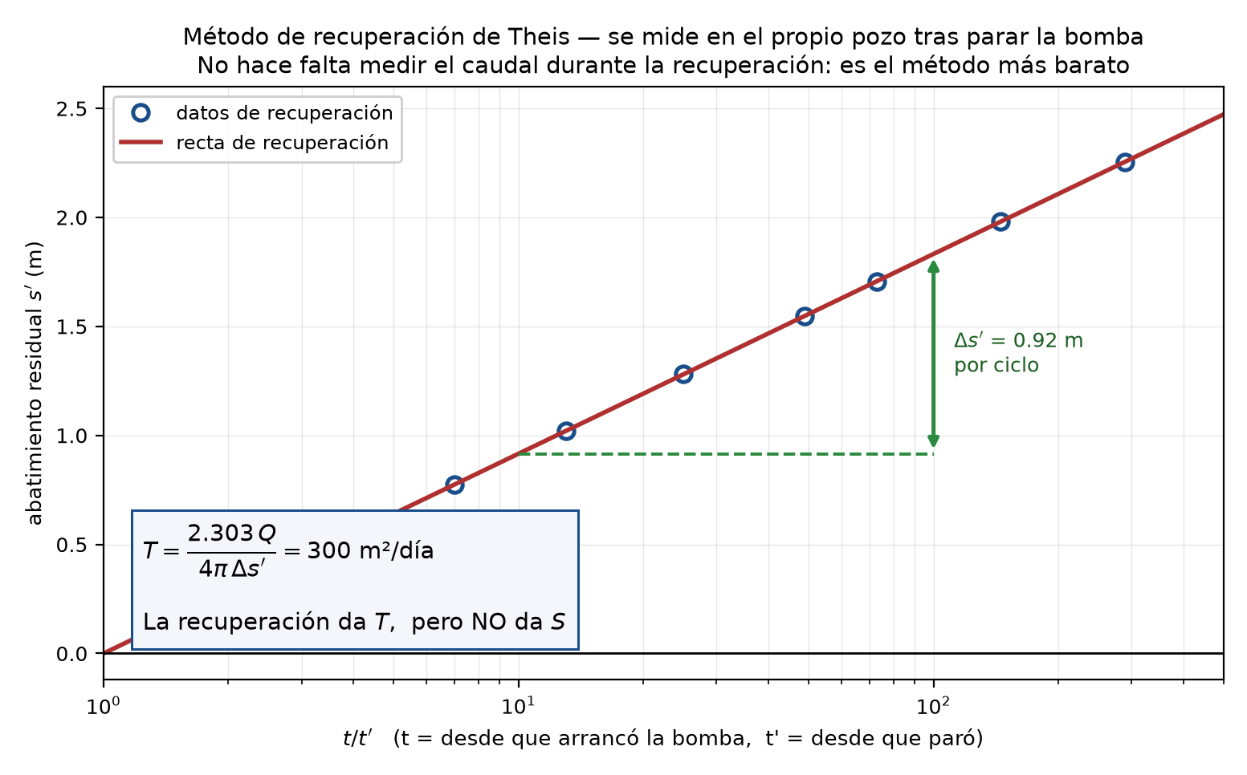
Figura 6. Recuperación. Se grafica $s^{′}$ contra $log(t/t^{′})$ y la recta pasa por el origen. Medida en el propio pozo de bombeo, la aproximación es válida desde el primer instante.

Ejemplo
Se bombeó $Q=1500$ m³/día durante $t_{p}=1440$ min y se mide la recuperación en el propio pozo:
$t^{′}$ (min) | 5 | 10 | 20 | 30 | 60 | 120 | 240 | 480
$t/t^{′}$ | 289 | 145 | 73 | 49 | 25 | 13 | 7 | 4
$s^{′}$ (m) | 2.255 | 1.980 | 1.707 | 1.549 | 1.281 | 1.021 | 0.774 | 0.552
De la recta, $Δs^{′}=0.92$ m por ciclo:
$$T=\frac{2.303 (1500)}{4π (0.92)}=\boxed{300 m^{2}/día}$$
Lo que hay que decir y casi nadie dice: la recuperación da $T$ pero no da $S$, porque la recta pasa obligatoriamente por el origen ($s^{′}=0$ cuando $t/t^{′}=1$) y no hay ningún intercepto del que extraer $S$.

Parte 7 — Régimen permanente: Thiem y Dupuit
Si el enunciado dice que el abatimiento se estabilizó, el tiempo desaparece del problema y ya no se puede obtener $S$ (no hay cambio de almacenamiento).
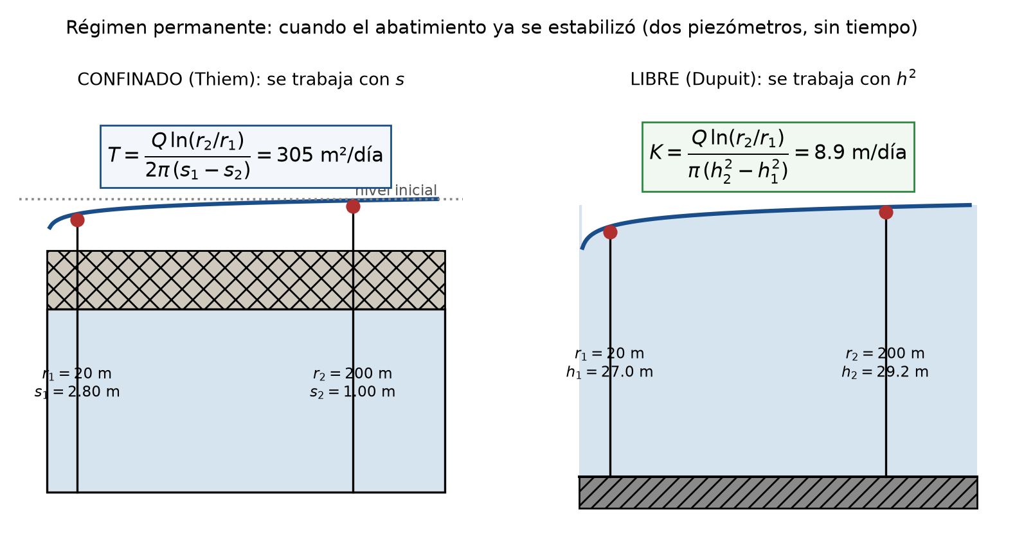
Figura 7. Régimen permanente. En acuífero confinado se trabaja con los abatimientos; en acuífero libre, con los cuadrados de los espesores saturados.

Confinado (Thiem)
$$Q=\frac{2πT (s_{1}−s_{2})}{ln(r_{2}/r_{1})} ⇒ \boxed{T=\frac{Q ln(r_{2}/r_{1})}{2π (s_{1}−s_{2})}}$$
Ejemplo. $Q=1500$ m³/día; $r_{1}=20$ m con $s_{1}=2.80$ m; $r_{2}=200$ m con $s_{2}=1.00$ m:
$$T=\frac{1500 ln(200/20)}{2π (2.80−1.00)}=\frac{1500 (2.3026)}{11.31}=\boxed{305 m^{2}/día} K=\frac{305}{25}=12.2 m/día$$

Libre (Dupuit)
Aquí el espesor saturado cambia con $r$, así que aparecen los cuadrados:
$$Q=\frac{πK (h_{2}^{2}−h_{1}^{2})}{ln(r_{2}/r_{1})} ⇒ \boxed{K=\frac{Q ln(r_{2}/r_{1})}{π (h_{2}^{2}−h_{1}^{2})}}$$
Ejemplo. $Q=1500$ m³/día, acuífero libre de $H=30$ m; $h_{1}=27.0$ m a 20 m y $h_{2}=29.2$ m a 200 m:
$$K=\frac{1500 (2.3026)}{π ({29.2}^{2}−{27.0}^{2})}=\frac{3454}{π (852.6−729.0)}=\frac{3454}{388.3}=\boxed{8.9 m/día}$$
La trampa clásica del acuífero libre: usar $s$ en vez de $h^{2}$. Fíjate en que $h$ se mide desde la base del acuífero, no desde el nivel inicial. Si el enunciado te da abatimientos, convierte: $h=H−s$.

Parte 8 — Cálculos en el acuífero
Esta es la segunda mitad del problema: ya tienes $T$ y $S$, ahora hay que usarlos. Todo lo que sigue usa los valores del ejemplo: $T=300$ m²/día, $S={10}^{−3}$, $b=25$ m, $Q=1500$ m³/día.

(a) Abatimiento en cualquier punto y cualquier tiempo
Pregunta. ¿Cuánto baja el nivel a 200 m del pozo después de 30 días?
$$u=\frac{r^{2}S}{4Tt}=\frac{(200)^{2}({10}^{−3})}{4(300)(30)}=\frac{40}{36 000}=1.11×{10}^{−3}$$
De la tabla, $W(1.11×{10}^{−3})=6.23$:
$$s=\frac{Q}{4πT}W(u)=\frac{1500}{4π(300)} (6.23)=(0.3979)(6.23)=\boxed{2.48 m}$$
Como $u<0.01$, también sirve Cooper-Jacob:
$$s=\frac{2.303(1500)}{4π(300)}log\frac{2.25(300)(30)}{(200)^{2}({10}^{−3})}=0.9163log(506.3)=0.9163(2.704)=2.48 m ✓$$

(b) Abatimiento en el pozo y capacidad específica
Se aplica la misma fórmula con $r=r_{w}$ (radio del pozo, aquí 0.15 m):
$$u=\frac{(0.15)^{2}({10}^{−3})}{4(300)(30)}=6.25×{10}^{−10} W(u)=20.6$$
$$s_{w}=(0.3979)(20.6)=\boxed{8.2 m}$$
$$\text{Capacidad específica}=\frac{Q}{s_{w}}=\frac{1500}{8.2}=\boxed{183 m^{3}/día por metro de abatimiento}$$
La capacidad específica no es constante: disminuye con el tiempo, porque $s_{w}$ crece. Siempre di a qué tiempo corresponde.

(c) Varios pozos: superposición
La ecuación de flujo es lineal, de modo que los abatimientos se suman:
$$\boxed{ s_{total}(x,y,t)=\sum_{i=1}^{n}{\frac{Q_{i}}{4πT}} W(u_{i}), u_{i}=\frac{r_{i}^{2}S}{4Tt} }$$
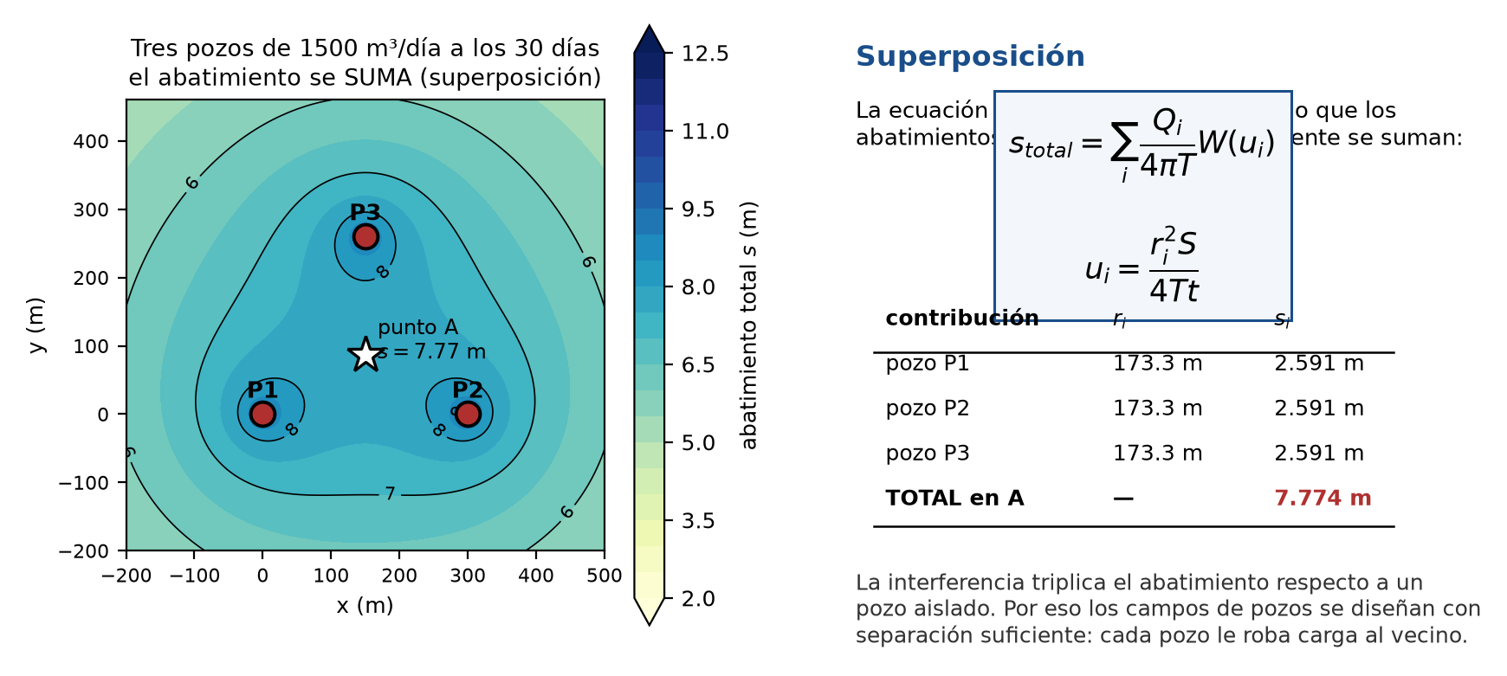
Figura 8. Tres pozos de 1500 m³/día a los 30 días. Los conos individuales se suman: en el punto A el abatimiento es el triple del que produciría un pozo aislado a la misma distancia.
Ejemplo. Tres pozos de 1500 m³/día cada uno, situados en los vértices de un triángulo. El punto A está a 173.3 m de cada uno. A los 30 días:
Aporte | $r_{i}$ (m) | $s_{i}$ (m)
pozo 1 | 173.3 | 2.591
pozo 2 | 173.3 | 2.591
pozo 3 | 173.3 | 2.591
Total | — | 7.774
Un solo pozo produciría 2.59 m; los tres juntos producen 7.77 m. La interferencia es lo que limita el espaciamiento de un campo de pozos.

(d) Radio de influencia
$$\boxed{R_{0}=\sqrt{\frac{2.25 T t}{S}}=1.5\sqrt{\frac{T t}{S}}}$$
$t$ | 1 día | 7 días | 30 días | 1 año
$R_{0}$ | 822 m | 2174 m | 4500 m | 15 700 m
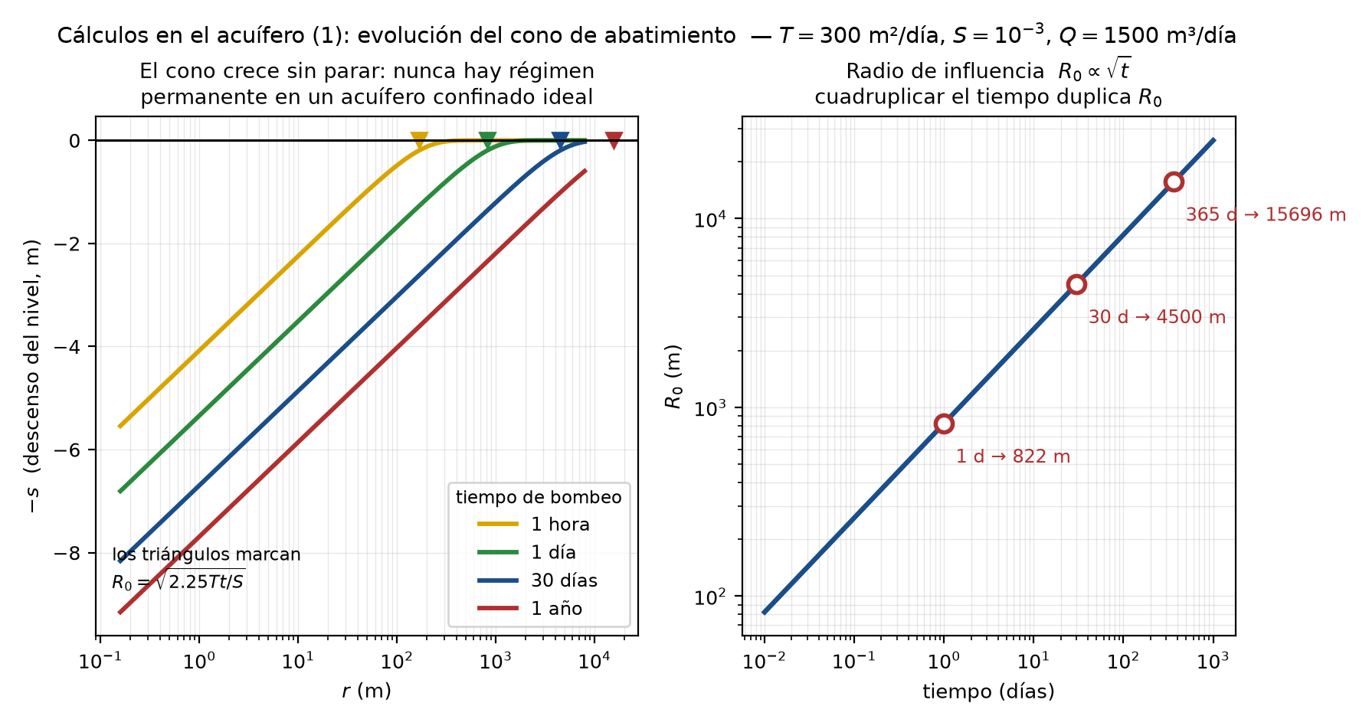
Figura 9. El cono crece indefinidamente: en un acuífero confinado ideal nunca se alcanza el régimen permanente. $R_{0}$ crece con $\sqrt{t}$, de modo que cuadruplicar el tiempo sólo duplica el radio.
$R_{0}$ es el radio donde la recta de Cooper-Jacob da $s=0$; no es una frontera física. En rigor el cono es infinito, sólo que inmedible más allá de $R_{0}$.

(e) De $T$ a las velocidades
$$K=\frac{T}{b}=\frac{300}{25}=12 m/día$$
Gradiente a $r=200$ m (derivando la solución, $∂s/∂r≈Q/2πTr$):
$$i=\frac{Q}{2πTr}=\frac{1500}{2π(300)(200)}=3.98×{10}^{−3}$$
$$q=K i=(12)(3.98×{10}^{−3})=0.0477 m/día$$
$$v=\frac{q}{n_{e}}=\frac{0.0477}{0.2}=\boxed{0.239 m/día}$$
Verificación por continuidad (hazla, es gratis): todo el caudal cruza el cilindro de radio 200 m y altura 25 m,
$$q=\frac{Q}{2πrb}=\frac{1500}{2π(200)(25)}=0.0477 m/día ✓$$

(f) Volumen extraído del almacenamiento
$$V=Q t=(1500)(30)=\boxed{45 000 m^{3}}$$
En un acuífero confinado infinito todo el agua bombeada sale del almacenamiento elástico: no hay recarga que la reponga.

(g) Tiempo para alcanzar un abatimiento dado
Pregunta. ¿Cuándo llega el abatimiento a 2.00 m en un piezómetro a 100 m?
Se invierte Cooper-Jacob:
$$t=\frac{r^{2}S}{2.25 T} {10}^{ 4πTs/(2.303 Q)}$$
$$t=\frac{(100)^{2}({10}^{−3})}{2.25(300)} {10}^{ 4π(300)(2.00)/(2.303⋅1500)}=(0.01481) {10}^{2.183}=\boxed{2.26 días}$$
Verificado con Theis: a $t=2.26$ d, $s=2.000$ m exactamente.

(h) Caudal máximo con un abatimiento disponible
Pregunta. Si solo se pueden admitir 8 m de abatimiento en el pozo y hay que bombear 180 días, ¿cuál es el $Q$ máximo?
Como $s$ es proporcional a $Q$, basta calcular el abatimiento por unidad de caudal y escalar:
$$s_{w} \text{por }1 m^{3}/día=5.94×{10}^{−3} m$$
$$Q_{max}=\frac{8.00}{5.94×{10}^{−3}}=\boxed{1346 m^{3}/día=15.6 L/s}$$
La linealidad en $Q$ es la propiedad más útil de toda la teoría: duplicar el caudal duplica el abatimiento en todos los puntos.

(i) Fronteras: método de los pozos imagen
Theis supone acuífero infinito. Si hay una frontera, se simula con un pozo imagen reflejado al otro lado, a la misma distancia:
Tipo de frontera | Pozo imagen | Efecto
Impermeable (barrera, falla) | bombea $+Q$ | el abatimiento aumenta
Carga constante (río, lago) | inyecta $−Q$ | el abatimiento disminuye
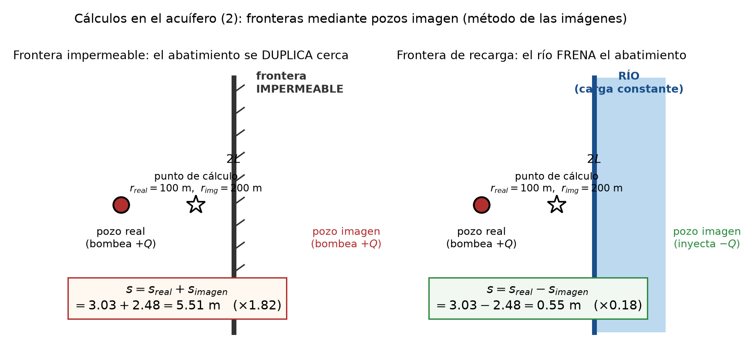
Figura 10. Pozos imagen. Una barrera impermeable casi duplica el abatimiento; un río lo reduce drásticamente porque aporta agua al acuífero.
Ejemplo. Pozo en $x=0$, frontera a $L=150$ m, pozo imagen en $x=300$ m. Punto de cálculo en $x=100$ m, es decir $r_{real}=100$ m y $r_{imagen}=200$ m. A los 30 días:
$$s_{real}=3.03 m s_{imagen}=2.48 m$$
Caso | Cálculo | Resultado
Sin frontera | $3.03$ | 3.03 m
Frontera impermeable | $3.03+2.48$ | 5.51 m (×1.82)
Río (carga constante) | $3.03−2.48$ | 0.55 m (×0.18)

Parte 9 — Trampas y errores que cuestan el parcial
# | Error | Cómo evitarlo
1 | Mezclar minutos con días | Convierte todo a días al principio. $t_{0}$ en minutos metido en la fórmula de $S$ da un error de 1440×
2 | Medir $Δs$ entre dos puntos cualesquiera | Tiene que ser un ciclo logarítmico completo: 1→10, 10→100, 100→1000
3 | Usar $2π$ en tiempo–abatimiento o $4π$ en distancia–abatimiento | Tiempo → $4π$. Distancia → $2π$
4 | No verificar $u<0.01$ | Si los puntos tardíos no cumplen, hay que usar Theis
5 | Trazar la recta por los puntos iniciales | Los primeros puntos siempre se curvan hacia abajo; se descartan
6 | Usar $s$ en un acuífero libre | Dupuit va con $h^{2}$, medido desde la base
7 | Esperar $S$ de una prueba de recuperación | No se puede: la recta pasa por el origen
8 | Esperar $S$ de un ensayo en régimen permanente | Tampoco: sin tiempo no hay almacenamiento
9 | Confundir $T$ con $K$ | $T=Kb$. Si el enunciado da el espesor, casi siempre quiere que hagas la conversión
10 | Olvidar la superposición con varios pozos | Si hay más de un pozo, suma
11 | Signo del pozo imagen | Impermeable → suma. Río → resta
12 | $r$ del piezómetro frente a $r_{w}$ del pozo | Para abatimiento en el pozo usa $r_{w}$, que es ~0.1–0.3 m
13 | No comprobar el orden de magnitud | Confinado: $S={10}^{−5}$ a ${10}^{−3}$. Libre: $S_{y}=0.05$ a 0.3. Si no cae ahí, revisa

Rangos de referencia
Material | $K$ (m/día) | $K$ (m/s)
Grava | ${10}^{3}$–${10}^{5}$ | ${10}^{−2}$–1
Arena limpia | 1–${10}^{3}$ | ${10}^{−5}$–${10}^{−2}$
Arena fina, limo | ${10}^{−3}$–1 | ${10}^{−8}$–${10}^{−5}$
Arcilla | $<{10}^{−3}$ | $<{10}^{−8}$

Parámetro | Rango
$S$ confinado | ${10}^{−5}$ a ${10}^{−3}$
$S_{y}$ libre | 0.05 a 0.30
$T$ acuífero explotable | $>100$ m²/día

Parte 10 — Plan para esta noche
Tienes el parcial mañana. Esto es lo que rinde más por hora invertida.
Primera hora — Cooper-Jacob, y nada más. Lee la Parte 4 completa y rehaz el ejemplo a mano, con papel semilog si lo tienes (o dibujando el eje log a mano). El objetivo es que puedas escribir de memoria $T=2.303Q/(4πΔs)$ y $S=2.25Tt_{0}/r^{2}$, y que sepas de dónde sale cada una. Si solo dominas esto ya puedes resolver el problema típico.
Segunda hora — los cálculos posteriores. Parte 8, incisos (a), (b), (c) y (d). Son los que vienen después de hallar $T$: predecir abatimiento, capacidad específica, superposición y radio de influencia. Practica la Parte 8(a) cambiando los números de $r$ y $t$.
Tercera hora — los otros métodos, en diagonal. Distancia–abatimiento (sólo recuerda que el denominador cambia a $2π$), recuperación (da $T$, no da $S$) y Thiem/Dupuit (permanente; en libre va con $h^{2}$). No necesitas deducirlos, sólo reconocerlos y saber qué fórmula aplicar.
Últimos 20 minutos — la chuleta y las trampas. Relee la primera página y la tabla de la Parte 9. Memoriza $2.303/4π=0.1833$ y las hipótesis de Theis, que son pregunta de teoría casi segura.
Mañana, en los primeros 2 minutos del parcial:
- Lee qué te dan: ¿tabla de $t$ y $s$? ¿varios piezómetros? ¿se estabilizó?
- Convierte los tiempos a días.
- Escribe las dos fórmulas antes de calcular nada.
- Grafica, traza la recta, lee $Δs$ y $t_{0}$.
- Calcula, comprueba $u<0.01$ y di si el resultado es plausible.
Suerte. Si en el parcial te quedas en blanco, dibuja el gráfico: la recta en semilog te recuerda las dos fórmulas.

